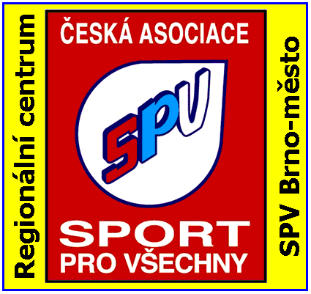 | Regionální centrum SPV Brno-město, o. s.  Merhautova 46, 613 00 Brno, tel. 545 578 572  IČO 44994648, Registrace občanské sdružení u MV ČR č.j. VSC/1-16623/92-R  www.RCBrnoMesto.cz e-mail: MetRada@RCBrnoMesto.cz

ROZPIS

otevřené soutěže RC Sport pro všechny Brno-město, o. s.
ve florbalu žactva 2014

A. | VŠEOBECNÁ USTANOVENÍ
Pořadatel: | Regionální centrum Sport pro všechny Brno-město, o.s.
 | Odbor Sport pro všechny SKP Kometa Brno
Termín: | sobota 11. října 2014
Místo: | Hala SKP Kometa v Brně-Pisárkách, Bauerova 5
Doprava: | Z Mendlova náměstí autobusem MHD č. 84, vystoupit na 3. zastávce Bauerova (na znamení)
Činovníci: | Ředitel soutěže: Zdenka Novotná
 | Org. pracovník: Lukáš Černý, Evžen Vinkler
 | Hlavní rozhodčí: Tomáš Milan
 | Hosp. pracovník: Ing. Jarmila Křístková
 | Zdravotník: Lenka Pivoňková
Časový rozpis: | Prezence 8.30 hodin
 | Zahájení soutěže 9.00 hodin
 | Vyhlášení výsledků do 14 h
Přihlášky: | Písemně na adresu: Dům sportu, Eva Jalovecká, Merhautova 46,  613 00 Brno  e-mailem na adresu: metrada@rcbrnomesto.cz nebo dumsportu@caspv.cz  informace na tel.: 724 531 603 – Zdenka Novotná  545 578 372 – Eva Jalovecká
Termín: | Do 30.9.2014
Startovné: | 300 Kč za družstvo
Náklady: | Organizátor hradí pronájem sportoviště, náležitosti funkcionářům a rozhodčím, diplomy a ceny. Cestovné hradí vysílající organizace, stravování není zajištěno.
B. | TECHNICKÁ USTANOVENÍ
Rozpis soutěže: | Herní systém bude upřesněn podle počtu přihlášených družstev
Hrací doba: | 2 x 8 minut hrubého času. Čas se zastavuje při gólu a na pokyn rozhodčího
Kategorie: | 1.– 5. ročník ZŠ – mladší žactvo, rok nar. 2003 – 2007,  6. až 9. ročník ZŠ – družstva st. žáků a žákyň, rok nar. 1999 – 2002.  Zúčastnit se mohou družstva chlapců, smíšená nebo dívčí.
Počet hráčů: | 4 + 1 na soupisce hráčů + hráči na střídání – starší žactvo  5 + 1 na soupisce hráčů + hráči na střídání – mladší žactvo
Výstroj a výzbroj: | Florbalové hole, míčky, jednotné dresy s čísly, brankářská výzbroj (nutná helma s maskou)
Poznámka: | Pořadí určuje:
- největší počet bodů
- při rovnosti bodů rozhoduje skóre
- při rovnosti bodů a skóre vzájemný zápas
- při rovnosti bodů, skóre a remíze ve vzájemném zápase rozhodne doplňkový zápas 2 x 5 minut
- při remíze v doplňkovém zápase následují samostatné nájezdy do rozhodnutí
Podmínky účasti: | 1. Řádná, včas odeslaná přihláška, zaplacené startovné.  2. Registrační průkaz ČASPV nebo jiné vysílající organizace.  3. Za zdravotní stav odpovídá vysílající organizace.  4. Každé družstvo bude mít svého vedoucího.  5. Dodržování časového harmonogramu.  6. Zákaz použití bot s černou podrážkou
Eva Jalovecká  předseda MR RC SPV Brno-město | prof. Ing. Rudolf Jalovecký, CSc.  předseda RC SPV Brno-město, o. s.
 | rady rady

Soupiska družstva
na otevřenou soutěž ve florbalu žactva RC SPV Brno-město, o.s.
11.10. 2014

Kategorie : .................................................………

název družstva

Vedoucí družstva :

Jméno: ...............................................................
Bydliště: ........................................................................................................
Tel.: …................................... e-mail: ….....................................................

Č. | Jméno a příjmení | Datum narození | Startovní  číslo | Číslo reg. průkazu

